Государственное автономное профессиональное
образовательное учреждение Архангельской области
“Вельский индустриально-экономический колледж”
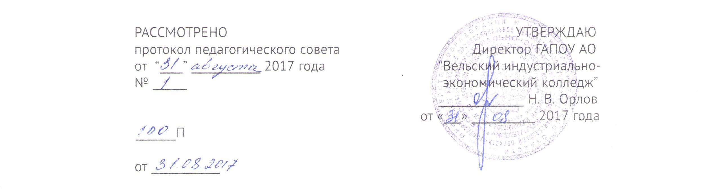
ПОЛОЖЕНИЕ

О РАСПИСАНИИ И РЕЖИМЕ УЧЕБНЫХ ЗАНЯТИЙ

1. ОБЩИЕ ПОЛОЖЕНИЯ
  - Расписание учебных занятий государственного автономного профессионального образовательного учреждения Архангельской области «Вельский индустриально-экономический колледж» (далее – Учреждение) наряду с графиком учебного процесса, рабочими учебными планами и рабочими программами учебных дисциплин и профессиональных модулей является важнейшим документом, определяющим четкую организацию учебного процесса, его методического и финансового контроля, равномерную и систематическую самостоятельную работу обучающихся.

2. ПОРЯДОК СОСТАВЛЕНИЯ РАСПИСАНИЯ

2.1 Расписание учебных занятий должно быть стабильным, составляться на весь семестр, не содержать учебных занятий, не предусмотренных учебным планом.
2.2 Факультативные занятия не включаются в расписание учебных занятий. Для их проведения составляется отдельное расписание.
2.3 Расписание должно предусматривать непрерывность учебного процесса в течение учебного дня, равномерное распределение учебной работы обучающихся (аудиторной и самостоятельной) в течение недели, а также возможность проведения внеклассных мероприятий.
2.4. Учебные дисциплины и компоненты профессиональных модулей (междисциплинарные курсы) рабочего учебного плана следует распределять в пределах рабочего дня и по дням недели так, чтобы обеспечивалась педагогически правильная загруженность обучающихся.
2.5. В расписании необходимо указывать полное, а не сокращенное название учебной дисциплины, компонента профессионального модуля (междисциплинарного курса), фамилию преподавателя и место проведения занятия.
2.6 Учебные занятия, как правило, должны начинаться в одни и те же часы для каждой учебной группы:
2.6.1 Вторник, среда, четверг:
1 пара: 9.00-9.45
9.50-10.35
2 пара: 10.45-11.30
11.35-12.20
Обеденный перерыв для 1,3,4 курсов с 12.20 до 12.50, для второго курса с 13.15 до 13.40
3 пара: 12.50-13.35 3 пара для второго курса: 12.30-13.15
13.40-14.25 13.40-14.35
4 пара: 14.35-15.20
15.25-16.10
2.6.2 Понедельник, пятница:
1 пара: 9.00-9.45
9.50-10.35
2 пара: 10.45-11.30
11.35-12.20
Обеденный перерыв для 1,3,4 курсов с 12.20 до 12.50, для второго курса с 13.15 до 13.40
3 пара: 12.50-13.35 3 пара для второго курса: 12.30-13.15
13.40-14.25 13.40-14.35
2.7. Время начала и продолжительность учебных занятий может быть изменена только с разрешения директора Учреждения в исключительных случаях
2.8. При составлении расписания учебных занятий с использованием видео-дисплейных терминалов (ВДТ) и персональных электронно-вычислительных машин (ПЭВМ) допускается время учебных занятий увеличивать для обучающихся первого курса до 2 академических часов, а для студентов старших курсов до 3 академических часов при условии, что длительность учебных занятий в дисплейном классе аудитории не превышает 50% времени непосредственной работы на ВДТ или ПЭВМ.
В период прохождения практики время непосредственной работы с ВДТ или ПЭВМ для обучающихся не должно превышать 4 академических часа при соблюдении профилактических мероприятий как во время ведения учебных занятий.
2.9. Расписание учебных занятий должно быть аккуратно напечатано, не должно содержать исправлений.
2.10. Расписание утверждается директором Учреждения не позднее, чем за неделю до начала занятий.
2.11. Замена учебных занятий, предусмотренных действующим расписанием, в случае болезни (командировки, отпуска и т.п) преподавателей должна регистрироваться в специальном журнале диспетчером, с указанием всех необходимых сведений о произведенной замене с обязательным указанием ее причины и руководителя, разрешившего замену.

Составлено на основании:
1. Федерального закона Российской Федерации «Об образовании в Российской Федерации» от 27.12.2012 № 273-ФЗ.
2. “Об утверждении Порядка организации и осуществления образовательной деятельности по образовательным программам среднего профессионального образования”, утвержденным Приказом Министерства образования и науки РФ от 14.06.2013 г. № 464.
3. Постановления Министерства здравоохранения РФ от 3 июня 2003 г. № 118 «О введении в действие санитарно-эпидемиологических правил и нормативов САНПИН 2.2.2/2.4.1340-03»
4. Устава государственного автономного профессионального образовательного учреждения Архангельской области «Вельский индустриально-экономический колледж».
5. Инструктивного письма Минвуза СССР от 09.04.1987 № 21 «О расписании учебных занятий в средних специальных учебных заведениях»
